**Электроника СВЧ**

**Лекция 8. Замедляющие системы.**

**а. Характеристики и параметры замедляющих систем**

В предыдущих лекциях мы говорили о возможности длительного взаимодействия электронов с электромагнитным полем в нерезонансных системах в части обеспечения скоростной модуляции и отбора энергии от электронов. Применение таких систем, которые называются замедляющими, поскольку в них происходит уменьшение скорости распространения волны, позволяет обеспечить значительно большую широкополосность ЭВП по сравнению с использованием резонаторов. Т.к. взаимодействие электронов с электромагнитным полем бегущей волны возможно только при условии обеспечения условия *фазового синхронизма,* т.е. когда *vф≈v0*, а скорость электронов зависит от величины постоянного ускоряющего напряжения *U0*

,

то коэффициент замедления замедляющей системы, равный отношению скорости света в свободном пространстве к фазовой скорости волны, есть

Электромагнитная волна, распространяющаяся в любой линии передачи, в том числе и в замедляющей системе, характеризуется частотой *ω* и постоянной распространения *γ*=*α-jβ,* где *α* называется амплитудной постоянной распространения, а *β* – фазовой. Тогда если начальная амплитуда электрической составляющей электромагнитной волны, распространяющейся вдоль продольной оси *z* системы будет *Е0*, то

E=E0exp(jωt+γz)=E0exp[j(ωt-βz)+αz] (8.1)

Из уравнения волны видно следующее:

Если α>0, то при распространении вдоль z амплитуда волны возрастает;

Если α=0, то волна распространяется без изменения амплитуды;

Если α<0, то при распространении амплитуда волны убывает.

Выражение (ωt-βz)=φ(z,t) определяет фазу волны в зависимости от координаты и времени.

Фазовая постоянная *β* характеризует изменение электромагнитного поля в продольном сечении рассматриваемой линии передач и часто называется *продольным волновым числом*.

Длина волны, распространяющейся в замедляющей системе, и фазовая постоянная соответственно равны:

(8.2)

(8.3)

Фаза волны изменяется линейно вдоль оси z

(8.4)

Фазовая скорость – скорость перемещения фазы волны

Групповая скорость волны – скорость перемещения центра пакета волн с близкими частотами и фазовыми постоянными(Δω<<ω, Δβ<<β) и равна скорости перемещения энергии этой группы волн. Направление групповой скорости совпадает с положительным направлением оси z.

(8.5)

Если фазовая скорость *vф* зависит от частоты ω, т.е. система обладает дисперсией, то групповая скорость волны не равна фазовой скорости.

В общем случае следует различать четыре вида дисперсии:

*Нормальная дисперсия*, при которой абсолютная величина фазовой скорости в рассматриваемом диапазоне частот уменьшается с ростом частоты колебаний;

*Аномальная дисперсия*, характеризуемая увеличением абсолютной величины фазовой скорости при повышении частоты колебаний;

*Положительная (прямая) дисперсия*, при которой направление фазовой и групповой скоростей совпадает;

*Отрицательная (обратная) дисперсия,* в случае которой фазовая скорость волны направлена в сторону, противоположную групповой скорости, т.е. движение волновых фронтов направлено навстречу движению энергии.

На рис. 8.1 построены дисперсионные характеристики линии передачи в координатах коэффициента замедления от длины волны в свободном пространстве, т.е*. с/vф=f(λ).* На этом графике касательная к любой точке дисперсионной характеристики пересекает ось ординат в точке, равной отношению скорости света в свободном пространстве к групповой скорости, т.е. отношению *c/vгр.* Таким образом, на волне длиною λ1 в точке 1 замедляющая система обладает положительной дисперсией, а в точке 2 – отрицательную.

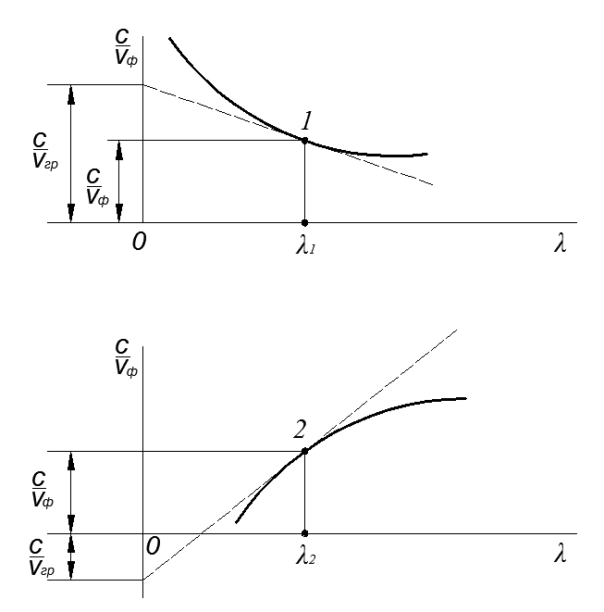

Рис.8.1. Дисперсионные характеристики линий передачи

а – положительная дисперсия; б – отрицательная дисперсия

Для того, чтобы однозначно связать напряженность продольной составляющей электрического поля*Ez*  с величиной мощности *Р* бегущей волны вводится понятие **сопротивление связи** замедляющей системы, используя аналогию ЗС с длинной линией. Т.к. в длинной линии поток мощности связан с амплитудой напряжения бегущей волны соотношением , где Zc- характеристическое сопротивление линии, равное отношению поперечного напряжения к продольному току, то применяя для замедляющей системы, заменяя амплитуду поперечного напряжения*Um* на амплитуду напряженности продольного электрического поля (*Um=Ezm/β)* получаем выражение для сопротивления связи:

(8.7)

Поскольку мощность *Р*, передаваемая по замедляющей системе, и энергия, запасенная на единице длины системы *W*, связаны соотношением

*Р=W vгр* (8.8),

то для повышения сопротивления связи при заданной величине β можно идти по двум путям:

1. уменьшение энергии *W*, содержащейся в единице длины ЗС;
2. уменьшение групповой скорости *vгр*.

Т.к. групповая скорость *vгр* связана с фазовой скоростью *vф* выражением

, то при заданном коэффициенте замедления *n* чем больше величина *dvф/dω*, т.е. чем сильнее дисперсия, или при нулевой дисперсии чем больше коэффициент замедления, т.е. при меньших *vф*, замедляющая система обладает более высоким сопротивлением связи.

Величина сопротивления связи зависит от расстояния от поверхности замедляющей системы. Чем больше расстояние от этой поверхности, тем слабее напряженность электрического поля при одной и той же мощности бегущей волны и тем меньше соответствующее сопротивление связи.

**б. Периодические системы. Пространственные гармоники**

Замедление электромагнитных волн в передающих линиях происходит:

1. если часть пространства однородной линии с постоянным поперечным сечением, где распространяется волн, занято веществом с εμ>1.

Тогда фазовая скорость волны равна

и коэффициент замедления

.

Однако такие замедляющие системы в лампах СВЧ не применяются, т.к. они обладают малым сопротивлением связи и большим параметром потерь α.

1. если стенки замедляющей линии имеют особую форму, например ребристую или другую периодическую структуру, которая эквивалентна множеству элементарных четырехполюсников (неоднородностей) длиной L, соединенных каскадно, как изображено на рис.8.2. Такие замедляющие системы называются периодическими.

Рассмотрим распространение электромагнитной волны в периодической системе без потерь, нагруженной на согласованную нагрузку, эквивалентная схема которой приведена на рис. 8.2.

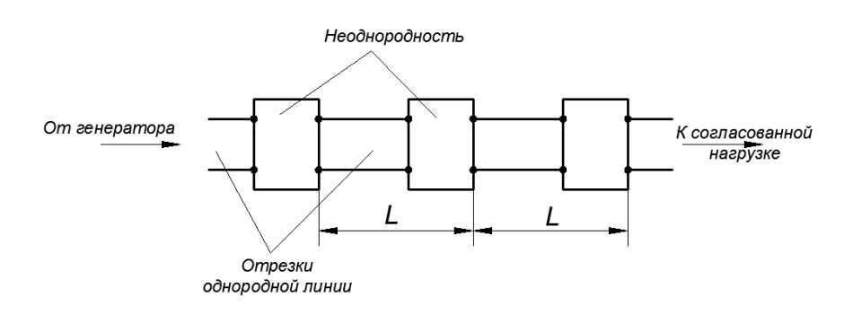

Рис.8.2. Эквивалентная схема периодической замедляющей системы

Уравнение электромагнитной волны распространяющейся в периодической системе без потерь, нагруженной на согласованную нагрузку, будет иметь вид

(8.9)

При этом наличие периодических неоднородностей может быть учтено амплитудным множителем *F(z)*, являющейся периодической функцией расстояния вдоль оси z:

(8.10)

Представляя функцию *F(z)*, имеющую пространственный период *L,* в виде гармонического ряда Фурье по координате z

(8.11)

где p=0; ±1; ±2; …,

*Ср* – коэффициент разложения, соответствующий данному номеру гармоники р. Величина *Ср* зависит от граничных условий, т.е. от конфигурации проводников замедляющей системы.

Введем множитель *F(z)* в выражение для амплитуды волны (8.10) и получим

или

(8.12)

где ; р=0; ±1; ±2…

Таким образом поле в периодической замедляющей системе не может быть представлено в виде единственной бегущей волны, а требует рассмотрение бесчисленного множества волн, бегущих по линии в обоих направлениях вдоль оси z. Волны, описываемые вышеприведенным уравнением, имеют одинаковую частоту ω, но разные фазовые постоянные *βр*. Эти волны называют *пространственными гармониками* или гармониками Хартри. Амплитуды пространственных гармоник *Ер* определяются коэффициентами ряда Фурье, в виде которого представлено поле вдоль оси линии.

Фазовая скорость пространственной гармоники *vфр* определяется через фазовую постоянную *βр*

В соответствии с определением, чем больше абсолютная величина номера гармоники, тем больше фазовая постоянная *βр,* и, следовательно, тем меньше фазовая скорость этой пространственной гармоники. Тем самым доказывается, что периодическая линия в общем случае обладают свойствами замедляющей системы.

Гармонику, имеющую наибольшую скорость, для которой *р=0*, принято называть *нулевой гармоникой или основной волной,* а гармоники с р≠0 – *высшими пространственными гармониками*. Тогда фазовая постоянная пространственных гармоник

(8.13)

При р>0 βр>0 и распространение волн происходит в направлении оси +z. Соответствующие пространственные гармоники называются *прямыми волнами или прямыми гармониками*. Если р<0, то βр<0 и распространение волн по линии происходит в направлении –z, хотя энергия передается в направлении +z. Эти пространственные гармоники называются *обратными волнами или обратными гармониками.*

Подобно цепочкам из одинаковых звеньев с сосредоточенными параметрами периодические замедляющие системы имеют свойства фильтров. В полосе пропускания величина фазового сдвига нулевой гармоники на одном шаге (периоде) структуры φ=βL изменяется в пределах

Выражение для фазовой скорости для прямых и обратных гармоник можно представить

где L – пространственный период системы, *vф0* и λзам0 – фазовая скорость и длина замедленной длины волны нулевой гармоники.

Для пояснения особенностей пространственных гармоник, распространяющихся в замедляющей системе, рассмотрим выражение для групповой скорости этих гармоник

Таким образом, групповая скорость всех пространственных гармоник одинакова и не зависит от номера *р*, хотя фазовые скорости гармоник совершенно различны. Это следует из того, что по линии распространяется единый волновой процесс, обуславливающий перенос энергии от генератора к нагрузке.

Следует отметить, что чем больше абсолютная величина номера гармоники *p*, и, следовательно, чем больше абсолютная величина фазовой постоянной *βp*,тем теснее волна прижимается к поверхности замедляющей системы и тем меньше амплитуда соответствующей волны на поверхности ЗС. Наибольшую амплитуду поля (*Ezm*) и, следовательно, наибольшее сопротивление связи *Rсвp* имеет пространственная гармоника с наименьшей фазовой постоянной *βp* и наибольшей фазовой скоростью *vф* – основная волна.

Для наглядности на рис.8.3 качественно изображены эпюры поля нулевой гармоники *p*=0, а также двух ближайших положительных гармоник (p=+1, p=+2), из которого понятно, почему использование высоких номеров пространственных гармоник наталкивается на серьезные трудности, т.к. в этом случае для обеспечения эффективного взаимодействия электронный пучок приходилось бы пропускать все ближе к поверхности ЗС. На практике периодические замедляющие системы используются обычно при номерах гармоник *р=0, р=-1 и р=+1.* Применение также этих высших гармоник обусловлено следующим:

1. С повышением частоты, особенно в миллиметровом диапазоне волн, геометрические размеры ЗС, используемой на нулевой гармонике, становятся очень малыми и их изготовление весьма затруднительно.
2. Использование отрицательных пространственных гармоник и связанной с ними отрицательной дисперсии необходимо для осуществления некоторых типов ЭВП СВЧ.

Рассмотрим дисперсионные кривые, построенные для пространственных гармоник в периодической замедляющей системе с положительной дисперсией, соответствующей полосовому фильтру (рис 8.3).

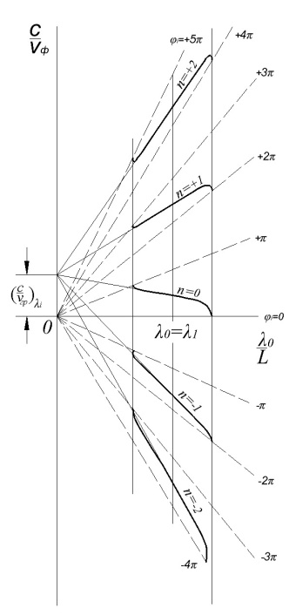

Рис.8.4. Дисперсионные характеристики для пространственных гармоник в периодической ЗС

Полоса пропускания у всех пространственных гармоник одна и та же. Линии равных фазовых сдвигов на периоде замедляющей системы, обозначенные пунктиром, на такой диаграмме могут быть построены в соответствии со следующим выражением, полученного из выражения для фазовой постоянной гармоник:

Действительно,

где λ0 – длина волны в свободном пространстве.

Отсюда,

Т.е. линии равных фазовых сдвигов представляют собой прямые линии, выходящие из начала координат. Угол наклона линий равных фазовых углов определяются постоянным множителем φ/2πL. На таком графике дисперсионная характеристика нулевой пространственной гармоники располагается между линиями φ=0 и φ=π. Первой пространственной гармоники – между линиями φ=2π и φ=3π. С учетом знака фазовой скорости дисперсионные характеристики отрицательных пространственных гармоник должны располагаться в нижней полуплоскости графика, в частности, минус первая – между линиями φ=-π и φ=-2π.

Рассмотрим несколько примеров по определению параметров пространственных гармоник.

**Задача1.** Набег по фазе нулевой пространственной гармоники на периоде замедляющей системы (ЗС) равен 150 градусам. Чему равен набег по фазе на периоде ЗС минус второй пространственной гармоники, если нулевая гармоника – прямая?

**Решение**

Набег фазы пространственной гармоники с номером p на периоде ЗС L

Где

Фазовая постоянная -2 пространственной гармоники:

=

Набег фазы -2 пространственной гармоники на период ЗС

**Задача 2.** Чему равен коэффициент замедления для плюс первой пространственной гармоники замедляющей системы (ЗС), если период замедляющей системы равен 6 мм, фазовый сдвиг на периоде ЗС для нулевой пространственной гармоники равен 150 градусам, рабочая частота – 4 ГГц, нулевая гармоника – прямая.

**Решение**

Фазовый сдвиг нулевой гармоники φ0=β0 L=5π/6

1/м

Фазовый сдвиг +1 пространственной гармоники на период

1/м

Фазовая скорость +1 пространственной гармоники

м/c

**Задача 3.** Длина волны прямой нулевой пространственной гармоники равна 5 см и фазовый сдвиг на периоде замедляющей системы (ЗС) равен 90 градусам. Чему равна длина волны плюс второй гармоники?

**Решение**

Все пространственные гармоники, распространяющиеся в ЗС, имеют одну и ту же частоту, но разные фазовые постоянные (фазовые скорости), т.е.

λn = vn / f

φ0 = β0L =(ω/vф0)L= 2πfL/vф0 =2πL/λ0 = π/2

λ0 = 5 см

L=5/4 см

β0 = φ0/L =1,6π см-1

β+2 = β0 + 2π(+2)/(5/4) = 1,6π +16π/5= 4,8π см-1

Т.к. ω0 = ω+2, то vф0 β0 = vф+2 β+2

vф0 β0/f= vф+2 β+2/f

λ0 β0 = λ+2 β+2

λ+2 = λ0 β0 / β+2 = 5* 1,6π/4,8π =5/3=1,67 см

**в. Виды замедляющих систем**

На рис. приведены некоторые замедляющие системы, используемые в приборах с длительным взаимодействие. Некоторые из которых мы рассмотрим более подробно.

1. **Спиральная замедляющая система**

Исторически первым и наиболее распространенным типом замедляющих систем является спираль, основное достоинство которой – широкополосность.

В качестве наиболее простой с точки зрения понимания замедляющей системы электромагнитных волн рассматривается спиральная коаксиальная линия (рис.8.5), имеющая наружный проводник - металлическую трубу радиусом rэкр и внутренний проводник в виде спирали, изготовленной из тонкого провода радиуса *a* с шагом h, внутри которого распространяется электронный пучок радиуса b.

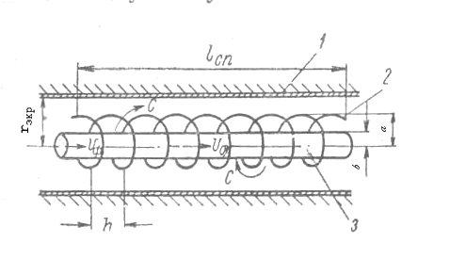

Рис.8.5. Спиральная коаксиальная линия

1 – металлический экран; 2 – спираль; 3 – электронный поток

В общем случае при распространении электромагнитной волны вдоль такой линии следует рассматривать две ее скорости: скорость распространения вдоль поверхности проводника спирали, которая равна скорости света с и скорость распространения волны вдоль продольной оси линии, которая равна фазовой скорости vф. Отношение скорости света к фазовой скорости называется коэффициентом замедления



Определим величину геометрического коэффициента замедления исходя из предположения, что бегущая электромагнитная волна, распространяясь в осевом направлении, обходит поверхность одного витка за другим. Если разрезать цилиндрическую поверхность по спирали таким образом, как показано на рис.3, чтобы начальная и конечная точки находились, друг относительно друга, на расстоянии одного шага спирали и развернуть ее, то получится прямоугольный треугольник, один катет которого равен шагу спирали h, а второй – длине окружности поперечного сечения 2π*а*, где *а* – средний радиус спирали. Таким образом, электромагнитная волна, пройдя по витку, гипотенузе этого треугольника , продвинется в положительном направлении оси z на расстояние, равное шагу спирали h.

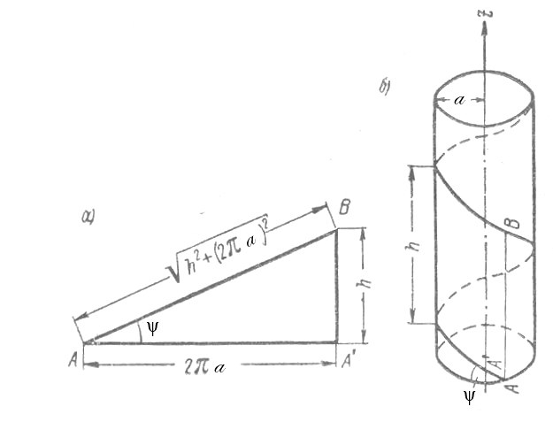

Рис.8.6. Спирально-проводящий цилиндр

Тогда коэффициент замедления будет



В результате, если вдоль провода витков спирали длина волны электромагнитных колебаний будет равной при воздушном диэлектрике , то длина волны в осевом направлении будет в n раз меньше .

В общем случае величина фазовой скорости волны vф и, следовательно, коэффициента замедления n оказываются зависимыми от соотношения между длиной волны λ0 и геометрией спирали, т.е. величинами *а* и h. Коэффициент замедления для любой спиральной коаксиальной линии, работающей в широком диапазоне частот, оказывается зависимым от частоты



Зависимость коэффициента замедления линии от частоты электромагнитных колебаний называется дисперсией линии. Дисперсионные свойства линии замедления существенно влияют на работу ЛБВ. В результате, для того, чтобы обеспечить эффективную работу ЛБВ в широкой полосе частот, необходимо чтобы в этой полосе фазовая скорость замедленной электромагнитной волны слабо отличалась от скорости электронного потока, т.е. линия должна иметь слабую дисперсию.

Т.к. основное влияние на движение электронов в ЛБВ оказывает продольная составляющая электрического поля замедленной волны, поскольку именно она модулирует электронный пучок, то желательно обеспечить, чтобы она была максимальной во всем рабочем диапазоне частот. Однако в любой спиральной коаксиальной линии величина напряженности электрического поля на оси лампы зависит от частоты.

На рис.8.7 показано распределение напряженности электрического поля вдоль радиуса спирали, полученное решением уравнений поля для спирально-проводящего цилиндра радиусом *а* и углом подъема ψ (ctgψ=2π*а*/h) [3] при γ*а*≈β*а*≈k*a*ctgψ=1 и ctgψ=15, где

β=ω/*v*ф=2π/λ – волновое число для волны, распространяющейся в волноведущей системе;

k=ω/c=2π/λ0 – волновое число для волны, распространяющейся в свободном пространстве;

γ – радиальное волновое число, связанное с числами β и k соотношением

β2 = γ2 + k2

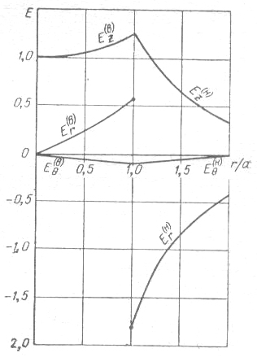

Рис.8.7. Распределение электрического поля вдоль радиуса.

(Ez, Er, Eθ – продольная, радиальная и азимутальная компаненты напряженности электрического поля)

Из рисунка видно, что продольное электрическое поле на оси отлично от 0 (его величина принята за 1.0). При приближении к спирали поля возрастают, причем наибольшую величину имеет продольное поле. Скорость затухания поля по мере удаления от спирали определяется радиальным числом γ и увеличивается вместе с ростом k*a* и убывает с ростом h.

На рис.8.8 приведена расчетная зависимость продольной составляющей электрического поля на оси замедляющей системы радиуса *a* от частоты, из которой видно, что для любой конкретной спиральной замедляющей системы существует диапазон частот Δω, в котором поле имеет наибольшее значение, например не менее 70% от максимального значения.

Т.к. величина напряженности электрического поля спадает при удалении от поверхности спирали к оси, то на эффективность взаимодействия между электронным потоком и волной влияет соотношение между радиусом спирали и радиусом электронного потока. Это взаимодействие будет тем лучше, чем ближе пучок подходит к спирали. Однако уменьшение расстояния между пучком и спиралью требует очень жесткой фокусировки электронного пучка во избежание появления большого тока спирали.

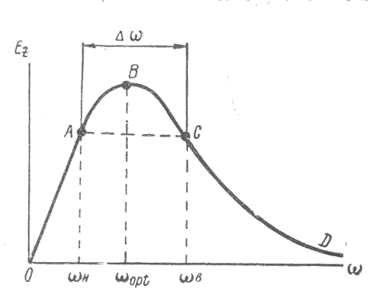

Рис.8.8. Характер зависимости продольной составляющей электрического поля на оси замедляющей системы от частоты

Учитывая возможные неточности, возникающие при изготовлении ЛБВ со спиральными ЗС, с целью обеспечения минимальной величины тока замедляющей системы значение коэффициента заполнения пролетного канала электронным пучком обычно принимают в пределах 0,4 ÷ 0,6.

Эффективность взаимодействия электронов с полем замедленной электромагнитной волны чаще всего характеризуют величиной, называемой сопротивлением связи



где Р- средний поток энергии, переносимый через любое поперечное сечение замедляющей системы, а - средний по сечению электронного потока квадрат амплитуды продольной составляющей электрического поля , взаимодействующего с электронным потоком.

Подобно характеристическому сопротивлению обычных длинных линий, величина  зависит только от конфигурации проводников рассматриваемой линии

На рис.6 приведена зависимость относительного значения сопротивления связи спирально-проводящего цилиндра от величины γ*а*≈β*а*≈k*a*ctgψ, где ρ=(μ0/ε0)1/2 – величина соответствующая волновому сопротивлению вакуума.

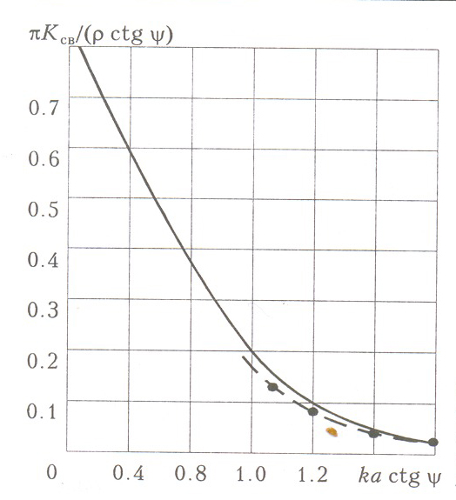

Рис.8.9.. Зависимость от k*a*ctgψ относительного значения сопротивления связи спирально-проводящего цилиндра

Из графика, представленного на рисунке, видно, что с увеличением k*a*ctgψ сопротивление связи падает.

Выше приведена упрощенная модель спиральной замедляющей системы. Спиральные замедляющие системы современных приборов имеют достаточно сложную конструкцию. В настоящее время современные программы электродинамических расчетов типа HFSS, CST Suite и другие позволяют проводить численное моделирование реальных замедляющих систем с учетом формы и материалов, входящих в них составных элементов. В качестве примера ниже на рис. 8.10 - 11 приведена трехмерная модель спиральной замедляющей системы широкополосной ЛБВ и рассчитанные дисперсионная характеристика и зависимость сопротивления связи от частоты.

Для определения электродинамических параметров рассматривается один виток спиральной ЗС с учетом периодических граничных условий на торцах. Решая задачу на собственные значения для заданного сдвига фаз  на период системы (шаг спирали) *h*, получаем значение собственной частоты *f*. Коэффициент замедления *n* рассчитывается по формуле



где *c* – скорость света в вакууме.

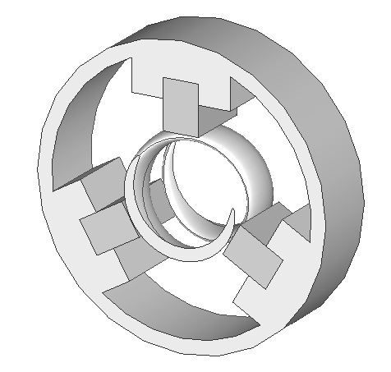

Рис. 8.10. Трехмерная модель спиральной замедляющей системы, построенная в программе CST Suite

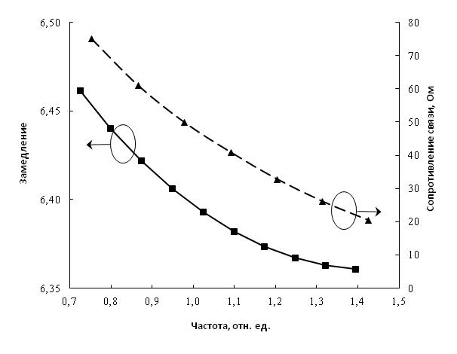

Рис. 8.11. Рассчитанные по программе зависимости коэффициента замедления и сопротивления связи спиральной замедляющей системы от частоты

**Задача 4.** Каким должен быть шаг спиральной замедляющей системы со средним радиусом 1,0 мм, чтобы электроны, ускоренные напряжением 5 кВ, эффективно взаимодействовали с полем бегущей волны.

**Решение**

Коэффициент замедления спиральной ЗС должен быть

Коэффициент замедления связан с параметрами спирали



Шаг спирали

*h=*2πa/(n2-1)0,5=3,14*2/7,07=0,89 мм

**г. Замедляющие системы, замкнутые в кольцо**

Замкнутая в кольцо периодическая замедляющая система, показанная на рис.8.12, используемая как элемент лампы, создает условия для возникновения обратной связи, необходимой для генерации СВЧ колебаний.

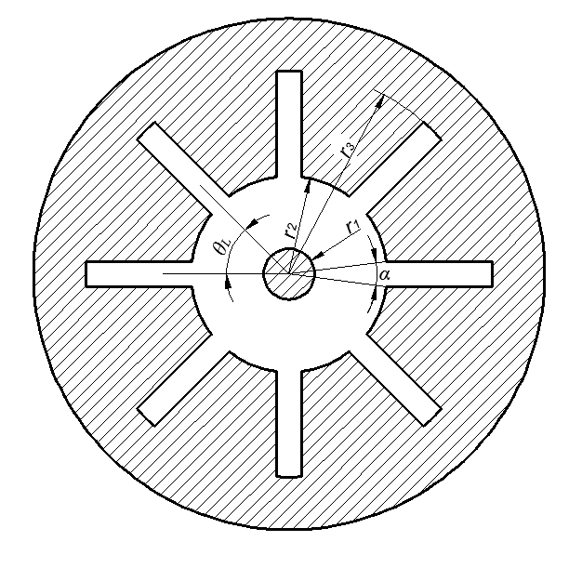

Рис.8.12. Замедляющая система, свернутая в кольцо

Кольцевая замедляющая система данного типа состоит из цилиндрического катода и коаксиально расположенного по отношению к нему анода, в котором прорезаны радиальные щели. В этих системах бегущая волна распространяется в азимутальном направлении, причем линии постоянной фазы совпадают с радиусами системы. Поскольку такие замедляющие системы замкнуты, то в них могут возбуждаться колебания лишь на определенных частотах (собственные частоты, виды колебаний), зависящих от геометрических размеров системы, для которых сумма сдвигов фазы в звеньях при одном обходе кратна 2π, т.е. сдвиг фазы на одно звено системы, или между колебаниями в соседних резонаторах, может принимать лишь следующие значения:

φL = 2πq/M,

где М – число резонаторов, а q – целое число, называемое номером вида колебаний.

Тот или иной вид колебаний возникает, когда угловая скорость электронов приблизительно равна угловой фазовой скорости волны ωф (условие синхронизма).

Виды колебаний в кольцевых замедляющих системах определяются тем, что изменение фазы в линии не может происходить скачком. Это условие выполняется, когда длина линии равна целому числу длин волн. Если *М*  - число щелей, а φL0 – сдвиг фазы основной волны на одном элементе, то должно выполняться следующее равенство:

*MφL0 = 2πq*,

Где q – целое число.

Исходя из теории фильтров, в которой доказывается, что сдвиг фазы на одно звено *φL*в полосе прозрачности системы не может быть более π, поэтому номер вида *q* принимает лишь следующие значения:

q = 0, 1. 2, … (M/2 – 1), M/2.

Рассмотрим для примера 8-резонаторную ЗС и получим следующие фазовые сдвиги *φL*, характеризующие виды колебаний:

|  |  |  |  |  |  |  |  |  |  |
| --- | --- | --- | --- | --- | --- | --- | --- | --- | --- |
| q | 0 | 1 | 2 | 3 | 4 | 5 | 6 | 7 | 8 |
| φL | 0 | π/4 | π/2 | 3π/4 | π | 5π/4  (-3π/4) | 3π/2  (-π/2) | 7π/4  (-π/4) | 2π  (0) |

Вид колебаний n=0 (φL=0) называется синфазным, а n =M/2, при котором φL=π, называется противофазным или π-видом. Каждому виду колебаний соответствует собственная частота колебательной системы.

Каждому виду колебаний в такой ЗС, замкнутой в кольцо, соответствует вполне определенная картина СВЧ-поля в пространстве взаимодействия, которая в азимутальном направлении имеет периодический несинусоидальный характер, как, например, показано на рис. 8.13 для π-вида ЗС, состоящей из 4 резонаторов.

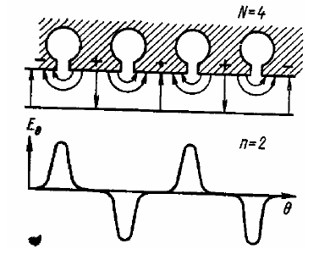

Рис.8.13. Силовые линии электрического поля и изменение азимутальной составляющей напряженности *EΘ π-*вида колебаний 4-резонаторной замедляющей системы

Поэтому, как и в продольных замедляющих системах с периодическими неоднородностями, здесь также необходимо учитывать пространственные гармоники. Т.к. в замкнутой в кольцо ЗС СВЧ-поле имеет характер стоячей волны, то несинусоидальную стоячую волну можно представить как суперпозицию двух несинусоидальных по азимуту волн, бегущих в противоположных направлениях, а каждую из этих волн можно заменить суммой пространственных гармоник.

Если это условие выполнено, то скачков фазы не будет ни для одной из высших гармоник, поскольку сдвиг фазы n-ой пространственной гармоники q-вида колебаний равен

*φLn = φL0 + 2πn,*

где  *n=0, ±1, ±2, … -* номер пространственной гармоники

и *M φLn = M φL0 + M2πn = 2π(q + nM)*– полный набег фазы для n-гармоники q-вида колебаний.

*q,n и M* – целые числа.

Таким образом, каждому из этих видов колебаний соответствует бесконечное число пространственных гармоник (-∞<*n*<∞) с различными угловыми фазовыми скоростями *Ωф*. Таким образом, угловая фазовая скорость волны в такой системе характеризуется двумя индексами *Ωфqn*где *q* – индекс вида колебаний, а *n* – номер пространственной гармоники.

Очевидно, что волна нулевой гармоники вида *q* совершает один обход пространства взаимодействия за время *qTq* , а путь между соседними резонаторами за время

*τq,0 = qTq/M*

где *Tq* – период ВЧ поля для вида *q*. Для гармоники с номером n время движения между соседними резонаторами равно

*τq, n = τq,0  + n Tq.*

Поэтому угловая скорость волны пространственной гармоники n номера вида q определится формулой

Ωq, n = θ/ τq, n = ωq/(q + nM)

где θ = 2π/M – геометрический угол между соседними резонаторами, а

ωq = 2π/ *Tq* – частота колебания вида q, которая одинакова для всех пространственных гармоник.

Максимальная угловая скорость у нулевой гармоники. Наименьшая угловая скорость наблюдается у π-вида.

В большинстве случаев режим магнетрона соответствует φ=φL0 = π, т.е. *n=0 q=M/2 .*

**Задача 5.** Периодическая замедляющая система, свернутая в кольцо, имеет М=12 одинаковых щелей. Какой вид колебаний, возбуждаемой в этой системе, имеет величину фазового сдвига поля между соседними щелями ϕL, равную 90°? Сколько всего видов колебаний может существовать в такой системе?

ϕL= 2πq/M

q1= ϕL*M/2π=3

(ϕL)max=π

q2=M/2+1=7